Министерство образования Рязанской области
Областное государственное образовательное учреждение дополнительного образования детей «Региональный центр выявления и поддержки одаренных детей «Гелиос»

Региональный этап Всероссийского конкурса юных исследователей окружающей среды имени Б.В. Всесвятского

Номинация: «Зоология и экология позвоночных животных»

Тема «Изучение жизнедеятельность тритонов в окрестностях села Новое Батурино весной-осенью 2021-2024 г.»

Авторы: Апина Лилия
Место учебы: ОГБУДО «Центр
одаренных детей «Гелиос»
8 класс,
Руководитель: Фокина Нина Николаевна
педагог дополнительного образования
ОГБУДО «Центр
одаренных детей «Гелиос»

Рязань, 2024 г.
Содержание работы.
Введение 3 - 4
- Литературный обзор 5– 8
- Характеристика района исследования 9
- Методический план исследования 10
- Результаты исследований 11 - 16
- Выводы 17
- Литература 18
- Приложения 19 - 22

Введение
Амфибии – один из важнейших компонентов в природе. Они приносят большую пользу уничтожением различных вредителей садов, огородов, полей, лугов и лесов. Большинство же населения относится к этим уникальным животным варварски.
Особое место в классе земноводных занимает отряд хвостатые, которые в большей степени сохранили признаки древних палеозойских амфибий [2] .
Впервые о тритонах я услышала от старшеклассников нашей школы, которые ходили по маршрутам их миграции и 2 года назад взяли меня с собой.
Весной 2023 года мы с одноклассниками продолжили эту работу. Проведенные нами исследования с апреля по ноябрь 2023 года были продолженные в 2024 году, проанализированы и представлены в данной работе.
В марте 2024 года мы с одноклассниками создали группу «спасем тритонов». С начало сезонных миграций (март, сентябрь), мы по графику проводили маршрутные учеты тритонов с 20-00 по 22-00 (массовые перемещения). Одновременно нам удалось переносить множество тритонов через дорогу.
Мы изучили литературу по данному вопросу и узнали, что тритоны в нашей области встречаются редко и недостаточно изучены. Поэтому, имея возможность их изучить в нашей местности, и представить данные в Окский государственный природный биосферный заповедник является актуально.
Цель нашей работы: Изучить жизнедеятельность тритонов в окрестностях села Новое Батурино весной-осенью 2021-2024 годах.
При этом ставились задачи:
- Изучить литературу по данному вопросу.
- Составить методический план выполнения работы.
- Найти нерестовые водоемы и периодически наблюдать за ними.
- Вести наблюдения за маршрутами миграции тритонов с марта по ноябрь в 2021 – 2024 годах. Определить видовую принадлежность и провести замеры тритонов, встреченных на маршрутах и выловленных в нерестовых водоемах.
- Выступить с полученными результатами перед учениками моей школы, с целью привлечения ещё больше учащихся к спасению тритонов.
- Обобщить результаты и сделать выводы.

Литературный обзор
Согласно греческой мифологии Тритон – морское божество, который является сыном владыки океанов Посейдона [5].
Тритоны похожи на ящериц, но являются земноводными. В дневное время они прячутся под бревнами или камнями, а ночью ищут еду: головастиков, червей и личинок насекомых. [3].
Современная наука называет тритонами земноводных из разных семейств, ведущих в основном ночной образ жизни.
Тело всех тритонов немного сплющено с боков, а на хвосте у них есть кожная оторочка, напоминающая рыбий хвостовой плавник.
Ноги у этих земноводных короткие и слабые, поэтому они в воде проворнее, чем на суше [4].
В фауне нашей области насчитывается 10 видов земноводных, относящихся к двум отрядам. Наиболее примитивны из них принадлежат к отряду Хвостатых амфибий [2].
Хвостатые в большей степени, чем другие, сохранили признаки древних палеозойских амфибий: саламандрообразную форму тела, 4 артериальных дуги, у многих двухкамерное сердце, и т.д. У части видов наблюдается вторичная редукция конечностей.
Из 250-280 видов современных хвостатых амфибий на территории Рязанской области обитают два вида тритонов: обыкновенный и гребенчатый, относящиеся к семейству Саламандровых [3].
Обыкновенный тритон в Рязанской области немногочислен и распространен неравномерно [2].
По данным Окского государственного природного биосферного заповедника малочисленный вид и достоверно встречается на территории Мещерской низменности (Клепиковский, Рязанский, Спасский районы) и Среднерусской возвышенности (Милославский район – заболоченный мелководный участок р. Паника у с.Богородицкое). Но учитывая экологическую пластичность вида и наличие подходящих биотопов, обыкновенный тритон должен быть отмечен при дальнейшем изучении и в других районов области [1].
Тело обыкновенного тритона удлиненное. Максимальные размеры этого вида достигают 11 см (от переднего края головы до кончика хвоста). Кожа гладкая или мелкобугорчатая. Окраска верха оливково-бурая, низа-желтая с мелкими темными пятнами. На голове темные продольные полоски, среди которых всегда хорошо выражена полоска, проходящая через глаза [4].
Весну и начало лета обыкновенный тритон проводит в мелких стоячих водоемах, где происходит размножение. В этот период у самцов образуется брачный наряд – волнообразный гребень от затылка до кончика хвоста. Самка откладывает каждое яйцо отдельно, обычно на лист водного растения, который загибает задними лапками. Свернутый лист склеивается слизью, и яйцо недоступно для хищников. Из яйца вылупляется личинка, которая живет и кормится в водоеме. Через 2-2,5 месяца она превращается во взрослую особь и выходит на сушу. Размножаться молодой тритон начинается на втором-третьем году жизни.
Средняя плодовитость вида -164 (86-282) икринки (по 4 самкам) (по С.Л. Кузьмину (1999) – 60-220). Выход сеголеток на одну размножающуюся самку в разные года составлял от 1 до 36 особей, в среднем 10 сеголеток, т.е метаморфоз достигал 7.0-10.0% от численности отложенных икринок [1].
После окончания периода размножения тритон живет на суше в лиственных и смешенных лесах, в кустарниковых зарослях парков и садов. В это время его принимают за ящерицу. Тритон ведет скрытый, преимущественно ночной образ жизни. Днем он прячется в убежищах под корой деревьев, в лесной подстилке, в норах грызунов. Питается разнообразной пищей – многоножками, клещами, дождевыми червями, моллюсками, насекомыми. Зимует тритон на суше в подстилке, трухлявых пнях, норах и других убежищах [2].
Гребенчатый тритон имеет форму тела, как у тритона обыкновенного, но значительно крупнея – до 18 см. Кожа с крупными бугорками. Окраска верха черная или коричнево-черная. Брюшко оранжевое с крупными черными пятнами. Гребень у самцов в брачном наряде зубчатый и прерывается в области основания хвоста (крестца). По бокам хвоста голубовато-белая полоска. Самка без гребня, но обычно с тонкой желтой линией вдоль спины.
Зимуют на суше в подстилке, трухлявых пнях, норах, различных нишах, полостях. На зимовку собираются группами. Известны зимовки в незамерзающих ручьях. Уходит на зимовку в октябре-ноябре при температуре воздуха + 4⁰…+6⁰С и с наступлением ночных заморозков. При температуре около 0⁰С в конце марта-апреля, подвижность не теряют. Появляются весной, в конце марта-апреля, в период вскрытия водоемов при температуре воздуха +9⁰…+10⁰С и воды около +6⁰С.
К размножению приступают через 3-10 суток после выхода из зимних убежищ. В этот период самцы приобретают брачный наряд. Размножение происходит, как и у обыкновенного тритона, с той лишь разницей, что самка тритона гребенчатого откладывает более крупные яйца, диаметром 2-2,5 мм (без оболочки). Общее количество яиц, откладываемое одной самкой тритона гребенчатого, достигает 600, а обыкновенного – до 700. Самка тритона гребенчатого откладывает яйца по одному или в виде цепочки из 2-3 яиц на нижнюю сторону плавающих водных растений, веток или других находящихся в воде предметов.
Через 13-18 суток после откладывания яиц появляются личинки, средняя длина которых составляет 9-10 мм. Метаморфоз заканчивается через 2,7-3.3 месяца, когда личинка достигают длины 40-60 мм, и сразу же выходят на сушу для наземного обитания. Обычно это наблюдается в августе. Половозрелость наступает на третьем году жизни [2].
По данным Окского государственного природного биосферного заповедника выход сеголеток на одну размножавшуюся самку в разные годы составил от 2 до 22 особей, в среднем 5 сеголеток, т.е. метаморфоза достигает примерно 1,3% от числа икринок в яичниках самки [1].
В начале лета гребенчатый тритон держится в мелководных озерах, старицах, торфяных карьерах, канавах. после периода размножения он предпочитает открытые участки суши. Нередко оба вида тритонов встречаются совместно [2].
В окрестностях села Новое Батурино Рыбновского района Рязанской области обитают два вида тритонов: тритон обыкновенный и тритон гребенчатый.

Район исследований
Районом наших исследований:
- Водоем у деревни Выселки – 50 метров от дороги Новое Батурино – Выселки.
- Река Змеевка у Батуринского леса.
- Пруд местного фермера, созданный 20 лет назад. Данный водоем находится в 300 метрах от дороги Выселки – Новое Батурино.
- Дорога Новое Батурино – Выселки (500) метров. Место сезонной миграции тритонов.

Методический план исследования (2021 – 2024 г)
1. В марте с наступлением положительных ночных температур ежедневно наблюдать за выбранными водоемами и особенно за трассой Новое Батурино – Выселки. Данная трасса является местом сезонной миграции тритонов.
2. При массовой миграции весной и осенью в ночное время: вылов и перенос на другую сторону дороги тритонов, определение их длины и вида.
3.Утренние подсчеты трупиков на дороге Новое Батурино – Выселки во время сезонных миграций.
4.Периодические летние экскурсии на нерестовые водоемы, наблюдения за тритонами и их личинками.
5.Создать объединение «Спасем тритонов» весной 2022 года. По графику во время миграции с 20-00 до 22-00 (массовая суточная миграция) переносить тритонов через дорогу, измерять и определять и вид.
6.Выступить с сообщением о результатах наших исследований перед учениками школы в марте 2022-2024 годах, с целью привлечения учащихся к нашей работе.

Результаты исследования
Исследования были проведены весной – осенью 2021 - 2024 годах.
Нами были найдены три нерестовых водоема тритонов:
- Река Змеевка у Батуринского леса;
- Пруд у деревни Выселки;
- Фермерский пруд.
Сроки прихода тритонов в нерестовые водоемы 2021 – 2024 можно видеть в следующей таблице.
Приход тритонов в водоемы Таблица №1
Водоемы | Первое появление тритонов
Водоемы | 2021 г. | 2022 г. | 2023 г. | 2024 г.
Река Змеевка | 15. 04 | 09.04 | 30.03.2023 | 02.04.2024
Выселский пруд | 12.04. | 08.04 | 26.03.2023 | 01.04.2024
Фермерский пруд | 17.04 | 10.04 | 30.03.2023 | 03.04.2024

Первыми тритоны появились в Выселском пруду, затем в реке Змеевка. В фермерский пруд тритоны после зимовки пришли позже всех водоемов. Мы считаем, что это связано с тем, что в Выселский пруд приход тритонов очень растянут, и первыми приходят особи из подвалов местных жителей. Затем начинается миграция из леса. Фермерский пруд более отдаленный от всех мест зимовки, и поэтому там тритоны появляются позже.
Стоит отметить, что самая ранняя и дружная миграция тритонов была в 2023 год , а самая поздняя в 2021 году, более чем на 2 недели.
Кроме весенней миграции мы наблюдаем и осеннюю миграцию, которая может проходить с конца сентября и до первых чисел ноября. В отличие от весенней (дружной) миграции, осенняя может быть с перерывами, вызванными сухой погодой и заморозками.
 | Сроки осенней миграции тритонов
 | 2021 г. | 2022 г. | 2023 г. | 2024 г.
Начало | 23.08.2021 | 03.09.2022 | 09. 09.2023 | 04.10.2024
Конец | 31.10.2021 | 30.10.2022 | 08.11.2023 | 25.10.2024
Из таблицы и диаграммы видно, что самая ранняя осенняя миграция началась в 2021 году в конце августа, а самая поздняя в 2024 году - 4 октября. В этом году у нас 52 дня не было дождей. Днем 4 октября прошел дождь и вечером началась миграция. В первые три дня миграции вместе с трупиками мы насчитывали более 100 тритонов на маршруте.
Из-за того, что время массовой миграции сместилось, а она начинается в сумерках, то движение тритонов попало в самое интенсивное время движения транспорта (25 машин за полчаса). Сентябрьская миграция начинается с 20-00 (начало сентября), и в 19-00 (в конце сентября) и не попадает в час пик движения транспорта (приход 2 электричек и возращения с работы). А в октябре начинается движение тритонов в 18 – 30 и много их гибнет под колесами машин, что видно из следующей таблицы.
Гибель тритонов на дороге Таблица №
 | Количество погибших тритонов штук
 | 2021г. |  | 2022 г. |  | 2023 г. | 2024 г.
 | Весной | Осенью | Весной | Осенью | Осень | Осень
 | 120 | 131 | 98 | 38 | 147 | 203
В июне | 20 |  | 31 |  | 147 | 203
Итого | 271 |  | 167 |  | 147 | 203

Из таблицы видно, что больше всего погибло тритонов осенью 2024 года. 5 октября 2024 гола нами было обнаружено 71 трупик тритонов, а всего в этот день мы обнаружили их 113 штук.
Мы встречали 2 вида тритонов: гребенчатого и обыкновенного. О видовой принадлежности и размерах тритонов говорит следующая таблица.
Видовая принадлежность и размеры тритонов Таблица №4

Размеры  тритонов  (см) | 2021 г. |  | 2022 г. |  | 2023 г. |  | 2024 г.
Размеры  тритонов  (см) | Гребен  чатый | Обыкно  венный | Гребн  чатый | Обыкно  венный | Гребен  чатый | Обыкно  венный | Гребен  чатый | Обыкно  венный
сеголетки | 14 |  | 18 |  | 24 |  | 38
4 - 5 | 4 | 5 | 8 | 4 | 20 | 10 | 30 | 10
5 - 6 | 8 | 14 | 20 | 18 | 23 | 15 | 35 | 12
6 - 7 | 18 | 22 | 40 | 22 | 30 | 15 | 30 | 10
7 - 8 | 14 | 10 | 24 | 5 | 24 | 12 | 40 | 6
8 - 9 | 2 |  | 8 |  | 12 |  | 16 | 1
9 - 10 | 2 | 1 | 6 |  | 10 |  | 14 | 1
10 - 11 |  |  | 4 |  | 5 | 1 | 4
11 - 12 |  |  | 2 |  | 4 |  | 4
12 - 13 |  |  | 1 |  | 3 |  | 1
13- 14 |  |  | 1 |  | 1 |  | 1
14 -15 |  |  | 1 |  | 2 |  | 1
15 - 16 |  |  |  |  | 2 |  | 2
Итого | 48 | 52 | 110 | 49 | 136 | 52 | 178 | 40

Из данной таблицы видно, что количество обыкновенных тритонов, которых мы встречали на маршрутах и ловили в водоемах, было почти равно гребенчатым тритонам 2021году.
Но начиная с 2022 год количество обыкновенных тритонов остается на одном уровне, а численность гребенчатых тритонов растет из года в год. Что видно из следующей диаграммы.
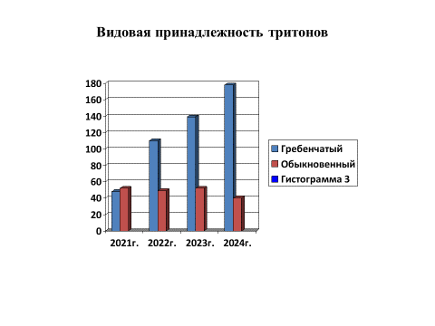
Гребенчатые тритоны были гораздо крупнее обыкновенных. В 2023 году нам удалось обнаружить двух гребенчатых тритонов размером 15.3 см и 15.7 см., а в 2024 году 15,1 см и 16.0 см.
Длина самого крупного обыкновенный тритон была равна 10.8 см. в 2023 году, В 2024 году таких крупных мы не встречали г. Данные по размерам обыкновенных тритонов соответствуют литературным источника (Бабушкин Г.М., Бабушкина, 2004).
Но стоит добавить, что максимальной длины достигали единицы (1 особь из 52). Самая распространенная длина обыкновенных тритонов была от 6 и до 7 см.
Длина же гребенчатых тритонов максимальная у нас была 15,3 см и 15,7 см в 2023 году (2 из 136). В 2024 году мы обнаружили гребенчатых тритонов размерами: 15,1 см и 16,0 см, ( 2 из 178). По данным литературных источников до 20 см (Бабушкин Г.М., Бабушкина, 2004). Массово встречались гребенчатые тритоны длиной от 6 до 7 см (40 из 110).
В прошлом году мы впервые стали встречать гребенчатых тритонов, которые отличались от встречаемых раньше: яркое оранжевое брюшко, не всегда с пятнами. Они отличались большей подвижностью, извивались «как змеи», скручивались в колечки и были самые длинные. Весной постараемся получить консультацию в Окском заповеднике. Учеными РГУ им. Есенина тоже подмечено отличие в поведение и окраске брюшка, но нам рекомендована консультация в заповеднике.
Наши наблюдения показали, что миграция тритонов происходит в темное время суток и заканчивается с наступлением рассвета. Наши маршруты начинались с 20-00. Еще мы заметили, что покидают они водоем, когда повышенная влажность воздуха и нет ночных заморозков. Начало сухой осени в 2024 году и сухая осень в 2023 годах затянула сроки миграции тритонов. Она начиналась и заканчивалась, затем снова начиналась. Последнего тритона мы видели 6 нояьря в 2023году и 25октября 2023.

Выводы
1. Найдены три нерестовых водоема тритонов. Нерестовый водоем на реке Змеевка является самым безопасным с точки зрения сезонных миграций, здесь нет гибели тритонов. Но место нереста находится у трассы и засоряется отходами выхлопных газов машин.
2. При сезонных миграциях много гибнет тритонов, у которых нерест проходит в фермерском и Выселском прудах.
3. Количество обыкновенных тритонов было почти равно гребенчатым тритонам 2021году. Но начиная с 2022 год, количество обыкновенных тритонов остается на одном уровне, а численность гребенчатых тритонов растет из года в год.
4. Гребенчатые тритоны были гораздо крупнее обыкновенных.
5. Самые встречаемые обыкновенные и гребенчатые тритоны были длиной от 6 до 7 см.
5. Онаружены гребенчатые тритоны, которые отличались ярким оранжевым брюшком, не всегда с пятнами. Они были более подвижны, извивались «как змеи», скручивались в колечки и были самые длинные.
6. Мы создали объединение «Спасем тритонов» весной 2022 года. По графику во время миграции с 20-00 до 22-00 (массовая суточная миграция) переносили тритонов через дорогу, измеряли и определяли их вид.
Заключение
Мы продолжаем изучать тритонов в нашей местности.

Литература
1. Антонюк Э.В., Панченко И.М. Земноводные и пресмыкающиеся Рязанской области / Труды Окского государственного природного биосферного заповедника. Выпуск 32. – Рязань: НП «Голос губернии». 2014. – 168 с. + 40 с. вклейка.
2. Бабушкин Г.М., Бабушкина Т. Г. Животный мир Рязанской области: позвоночные животные. Монография. Рязань: Рязанский гос. пед. ун-т, 2004. 288 с.
3. Филлипс, Ди.Рептилии и амфибии /Пер. с анг. О.М. Ивановой. – М: ООО ТД «Издательство Мир книги», 2009. – 96 с.:ил.- (Моя первая книга)
4. Хлебосолов Е.И и др. Животный мир России. Рязанская область. Учебное пособие . –М.; Вече, 2010. – 240 с.
5. Энциклопедия для детей. (Т. 2) Биология. – 6-е изд, \ред. коллегия Аксенова М. и др. – М. : Мир энциклопедий Аванта⁺, Астрель, 2007. -672 с.

Приложения
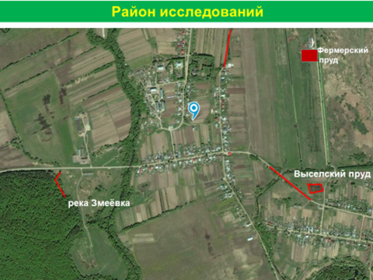
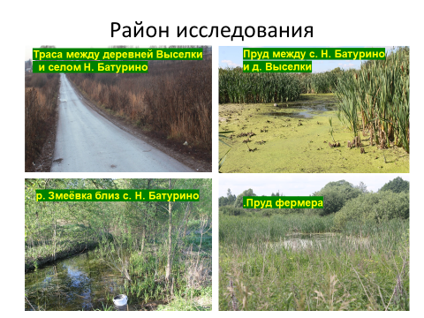


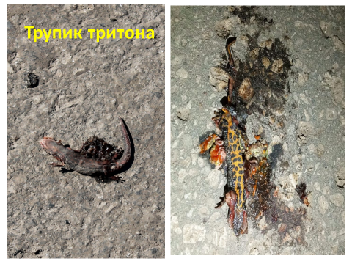
Гребенчатый тритон
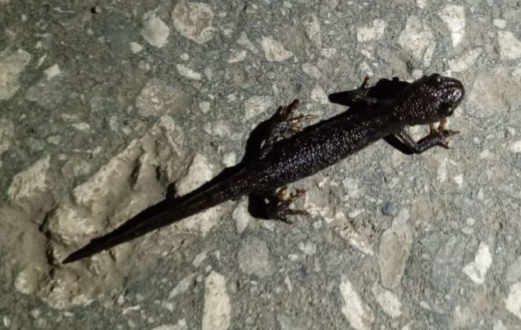
Обыкновенный тритон


Измерение тритонов
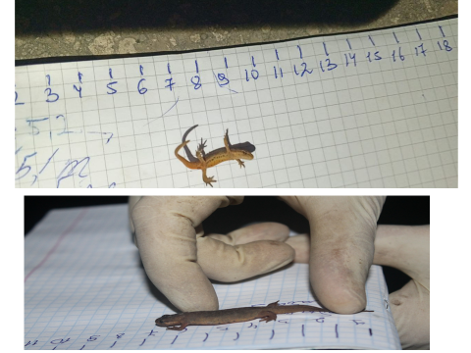

Необычные тритоны
